104年11月17日教育部臺教授體字第1040034857號函核定
113學年度重點運動項目績優學生單獨招生委員會第一次會議決議



國立澎湖科技大學
113學年度運動績優學生單獨招生簡章

一律網路報名

地 址：88042 澎湖縣馬公市六合路300號
網 址：http://www. npu.edu.tw/
電 話：(06)9264115轉1125
傳 真：(06)9264265
國立澎湖科技大學運動績優學生單獨招生委員會編印

113學年度運動績優學生單獨招生重要日程表

項 目 |  | 日 期 |  | 備 註
簡章下載 |  | 113年02月20日(星期二) |  | 逕由本校網頁「招生訊息」下載
 | 網路報名及  繳交相關資料 |  | 113年03月01日(星期五)起  113年04月26日(星期五)止  【以郵戳為憑】 |  | 報名表暨相關資料逕寄「國立澎湖科技大學教務處註冊組」收
 | 准考證列印 |  | 113年05月03日(星期五) |  | 由考生自行上網列印  網址：http://www.npu.edu.tw/  「招生訊息」項下
考試日期 |  | 113年05月11日(星期六) |  | 考試地點：  澎湖地區(本校體育館)  臺灣本島 (國立臺灣體育運動大學)
寄發成績單 |  | 113年05月22(星期三)
成績複查 |  | 113年05月24日(星期五) |  | 16:00止
放榜暨寄發通知單 |  | 113年05月27日(星期一) |  | 榜單查詢網址：http://www.npu.edu.tw/  「招生訊息」項下
正取生報到作業截止日  (含通訊報到) |  | 113年06月03日(星期一)
備取生報到作業截止日 |  | 113年06月11日(星期二)
完成報到分發之錄取生向本校申明放棄入學資格截止日期 |  | 113年07月01日(星期一)
遞補截止日期 |  | 113年07月26日(星期五)
※避免考生權益受損，請務必注意上列各項目作業時程，並自行上網查看公告之各項資訊。

目 錄
壹、招生系別 4
貳、報考資格 4
參、報名方式暨注意事項 5
肆、考試日期、科目及地點 6
伍、考試項目及評分方式 6
陸、成績複查 7
柒、錄取原則及放榜 7
捌、報到 7
玖、申訴案件處理 7
【附錄一】入學大學同等學力認定標準(摘錄) 8
【附錄二】中等以上學校運動成績優良學生升學輔導辦法 13
【附錄三】術科考試項目及配分 17
【附錄四】考生申訴處理辦法 18
【附錄五】本校交通路線圖 19
【附錄六】本校校園配置圖 20
【附錄七】國立臺灣體育運動大學平面圖 21
【附錄八】國立體育運動大學交通路線圖 22
【附表一】113學年度運動績優學生單獨招生報名專用信封封面 23
【附表二】113學年度運動績優學生單獨招生報名表 24
【附表三】113學年度運動績優學生單獨招生運動績優資格證件黏貼表 25
【附表四】113學年度運動績優學生單獨招生運動代表隊證明書 26
【附表五】113學年度運動績優學生單獨招生體育班學生證明書 27
【附表六】113學年度運動績優學生單獨招生成績複查申請表 28
【附表七】113學年度運動績優學生單獨招生報名費優待申請表 29
【附表八】113學年度運動績優學生單獨招生考生申訴表 30
【附表九】113學年度運動績優學生單獨招生錄取生放棄錄取資格聲明書 31
【附表十】重點運動單獨招生之個人資料蒐集、處理及利用告知事項 32

壹、招生系別
本次招生之系別及招生人數如下表。採書面資料審查、術科考試方式。
招生學制 | 招生系別 | 運動項目 | 招生  名額 | 備 註
 |  |  |  | 招收性別 | 修業年限
日間部 | 海洋遊憩系 | 教育部體育署認定之運動項目(含游泳、划船、輕艇、帆船、水上救生、蹼泳、滑水、龍舟、定向越野、田徑、自由車、鐵人三項、現代五項、籃球、排球、羽球、桌球、跆拳道、滾球、沙灘排球、木球、棒球、手球、健美、空手道及武術等等)。 | 13人 | 男女兼收 | 四~六年
日間部 | 餐旅管理系 |  | 3人 | 男女兼收 | 四~六年
日間部 | 觀光休閒系 |  | 5 | 男女兼收 | 四~六年
日間部 | 水產養殖系 |  | 2人 | 男女兼收 | 四~六年
合計 |  |  | 23人 | 男女兼收 | 四~六年

貳、報考資格(同時具備學歷(力)及運動績優資格者方能報考)
◎學歷資格：
凡公立或已立案之私立高中、高職畢業(含應屆畢業)或具有同等學力資格學生(同等學力資格如附錄一)。
◎運動績優資格(具備下列資格之一者)
- 符合教育部「中等以上學校運動成績優良學生升學輔導辦法」條文中「甄審」、「甄試」資格，持有證明文件者。
- 曾代表國家參加國際層級之運動競賽，並持有證明者。
- 曾參加全國運動會、全民運動會、全國中等學校運動會、全國原住民運動會、全國身心障礙運動會，並持有證明者
- 曾參加經教育部體育署核定之運動聯賽、全國單項運動協會舉辦之全國性單項運動錦標賽，並持有證明者。
- 曾任高中(職)運動代表隊一年以上，且曾參加縣市級以上運動競賽，並持有證明、參賽紀錄者。
- 高級中等學校體育班畢業生，並持有證明者。
備註：經公告錄取考生於報到後發現其學歷(力)證件不符報名資格者，將予取消錄取資格，考生不得異議。

參、報名方式暨注意事項
（一）報名方式：採『網路報名』。
（二）報名日期：
自113年3月1(星期五)～113年4月26日(星期五) 考生須於報名截止日前以限時掛號將報名資料及報名費（以郵戳為憑）或於上班時間（08:30~12：00；13:50~17:00）親自送達本校。
（三）報名資料：
1. 報名表。
2. 身分證正反影本浮貼於報名表。
3. 學歷(力)證件影本浮貼於報名表（畢業生者以畢業證書，應屆畢業生以學生證；）。
4. 書面備審資料(含自傳、讀書計畫)。
5. 歷年成績單(未能提供歷年成績單者以60分採計)。
6. 運動績優資格或比賽得獎成績證明影本(限高中職在學期間取得者，證明檢附格式如附
表三、四)。
（四）報 名 費：
新台幣一般生壹仟元整、中低收入戶肆佰元整，請至郵局購買郵政匯票，受款人請書寫：國立澎湖科技大學，低收入戶免繳費。
註：持各縣(市)政府、鄉(鎮)(市)(區)公所開立之低(中低)收入戶證明者，請繳交證明文件影本並填具附表七之報名費優待申請書。
◎注意事項：
- 繳交證明文件一律請以A4紙張縮印。
- 各項應繳證件，必須於報名時一次繳齊，事後不得以任何理由申請補繳或追認。
- 精神異常、患有活動性肺結核、法定傳染病可能危害公共安全或衛生者或身體狀況無法從事劇烈運動者(如心臟病、氣喘等)，請勿報考。
- 考生所繳學歷(力)、比賽證明文件，如有假冒、冒用、偽造或變造等情事，錄取後註冊前察覺者，取消錄取資格；註冊入學後察覺者，開除其學籍，亦不發給任何學歷證明；畢業後察覺者，除撤銷畢業資格外，並依法追繳其學位證書。
- 考生錄取報到時，需再繳驗各種證件正本。
- 考生完成報名手續後，不得以任何理由要求退費。
- 為避免考生權益受損，報名表所填之基本資料應清楚無誤，以免因無法連絡或投遞郵件錯誤而權益受損。
- 錄取後將其基本資料轉至校內各相關行政單位，及相關統計研究使用，其餘均按「個人資 料保護法」相關規定有效處理個人資料。

肆、考試日期、科目及地點
日期 | 時間 | 項目 | 地點 | 備註
113年5月11日  (星期六) | 13:30 | 報到 | 澎湖：本校體育館二樓  台中：臺灣體育運動大學 | 應試時請攜帶准  考證及身分證件
113年5月11日  (星期六) | 14:00 | 術科考試 | 澎湖：本校體育館二樓  台中：臺灣體育運動大學 | 應試時請攜帶准  考證及身分證件
伍、考試項目及評分方式
評分項目 | 配分 | 同分參酌順序
1.書面資料審查(含自傳、讀書計畫、 其他補充資料：競賽成果及參加社團或其他優異表現之證明文件等。) | 40% | 1
2.術科—基本體能(評分標準如附錄三)  - 10公尺觸地折返跑來回×2次（佔術科成績40％）  - 立定跳遠（佔術科成績30％）  - 60秒屈膝仰臥起坐（佔術科成績30％） | 30% | 2
3.高中(職)在學成績  依歷年總成績平均分數計 | 15% | 3
4.比賽獲獎成績  - 第一級（90分以上）：高中職就讀期間曾參加國際賽或全國中等學校運動會以上之團體或個人獲得前八名者或全國單項錦標賽前八名者。  - 第二級（80分以上）：高中職就讀期間曾參加全國中等學校運動會以上之團體或個人獲得第九名到第十六名者或全國單項錦標賽第九名到第十六名者。  - 第三級（70分以上）：曾任高中職學校運動代表隊一年以上，且曾參加縣市級以上運動競賽，並持有證明、參賽紀錄者。  ◎獲獎證明文件影本請黏貼於附表二、三，並隨報名表件繳交。 | 15% | 4
備註：
一、各單項成績滿分均為一百分。
二、各單項成績若有小數點，取至小數點第2位(第三位四捨五入)。
三、總成績計算方式：
總成績=【(書面資料審查成績×40%)+ (術科成績×30%)+ (在學成績×15%)+(比賽獲獎成
績×15%)】
陸、成績複查
考生對成績有疑義時，請填寫「附表六、成績複查申請表」，得於113年5月24日(星期五)上午09:00至16:00到本校教務處招生中心，提出複查申請(不受理以通訊方式申請複查)，逾時不予受理；本校酌收複查費新臺幣伍拾元。

柒、錄取原則及放榜
- 考生各考試項目如有零分或缺考者，不予錄取。
- 招生委員會訂定最低錄取標準，達錄取標準以上且於招生名額內者列為正取生，其餘依序列為備取生。
- 同分比序原則：考生總成績相同時，依書面資料審查成績高者優先錄取；書面資料審查成績相同時則依術科成績高者優先錄取；術科成績相同時，則依在學成績高者優先錄取；在學成績相同時，則依比賽獲獎成績高者優先錄取，再相同時則提交校級招生委員會討論增額錄取，並於註冊後報請教育部備查。
- 遇有特殊情形需增額錄取時，由校級招生委員會會議決定，並將會議紀錄連同有關證明文件於新生註冊入學前報教育部核定。
- 錄取名單經招生委員會確認後，訂於113年5月27日(星期一)於本校網頁公告並以限時信函寄發，公告網址http://www.npu.edu.tw/「招生資訊」項下。

玖、報到
- 考生錄取後應於113年6月3日(星期一)前應依照本會規定辦理報到，未依規定辦理報到者視同放棄入學資格，考生不得異議。
- 正取生未報到產生之缺額，由備取生依序遞補，遞補作業自113年6月11日(星期一)起由教務處招生中心以電話個別通知。
- 一經辦理報到之錄取生不得再參加當學年度四技二專日間部及進修部聯合登記分發或所有大學校院入學招生管道。
- 註冊前如發現有冒名頂替、報考資格、備審資料內容與事實不符或考試舞弊者，取消其錄取資格；註冊入學後發現者，即開除學籍，且不發給與修業有關之任何證明文件；畢業後始查覺者，除依法追繳其學位證書外，並公告撤銷其畢業資格。
- 考生錄取學系後，如遇放棄就讀而出現缺額，本校將依運動項目、名次及志願學系通知考生遞補，遞補作業至113年7月26日截止。
- 招生簡章未盡事宜，悉依教育部相關法規及招生委員會議決議辦理。

拾、申訴案件處理：
為維護招生公平性、保障考生權益及處理招生糾紛，得依據「國立澎湖科技大學各項招生考試考生申訴評議辦法」處理申訴案件(考生申訴處理辦法如附錄四) 。

【附錄一】
入學大學同等學力認定標準 ( 民國 111年1月 25日 修正 )

第 一 條 本標準依大學法第二十三條第四項規定訂定之。
第 一 條 具下列資格之一者，得以同等學力報考大學學士班(不包括 二年制學士班)一年級新生入學考試：
一、 高級中等學校及進修學校肄業學生有下列情形之一：
(一)僅未修習規定修業年限最後一年，因故休學、退學 或重讀二年以上，持有學校核發之歷年成績單，或 附歷年成績單之修業證明書、轉學證明書或休學證 明書。
(二)修滿規定修業年限最後一年之上學期，因故休學或 退學一年以上，持有學校核發之歷年成績單，或附 歷年成績單之修業證明書、轉學證明書或休學證明書。
(三)修滿規定年限後，因故未能畢業，持有學校核發之 歷年成績單，或附歷年成績單之修業證明書、轉學 證明書或休學證明書。
二、 五年制專科學校及進修學校肄業學生有下列情形之一：
(一)修滿三年級下學期後，因故休學或退學一年以上， 持有修業證明書、轉學證明書或休學證明書，並檢 附歷年成績單。
(二)修讀四年級或五年級期間，因故休學或退學，或修 滿規定年限，因故未能畢業，持有修業證明書、轉 學證明書或休學證明書，並檢附歷年成績單。
三、依藝術教育法實施一貫制學制肄業學生，持有修業證明 者，依其修業情形屬高級中等學校或五年制專科學校， 準用前二款規定。
四、高級中等學校及職業進修（補習）學校或實用技能學程 （班）三年級（延教班）結業，持有修（結）業證明書。
五、自學進修學力鑑定考試通過，持有普通型高級中等學校、 技術型高級中等學校或專科學校畢業程度學力鑑定通過 證書。
六、知識青年士兵學力鑑別考試及格，持有高中程度及格證 明書。
七、國軍退除役官兵學力鑑別考試及格，持有高中程度及格 證明書。
八、軍中隨營補習教育經考試及格，持有高中學力證明書。
九、下列國家考試及格，持有及格證書：
(一)公務人員高等考試、普通考試或一等、二等、三等、 四等特種考試及格。 (二)專門職業及技術人員高等考試、普通考試或相當等 級之特種考試及格
十、持大陸高級中等學校肄業文憑，符合大陸地區學歷採認 辦法規定，並第一款所列情形之一。
十一、技能檢定合格，有下列資格之一，持有證書及證明文件：
(一) 取得丙級技術士證或相當於丙級之單一級技術士 證後，從事相關工作經驗五年以上。
(二) 取得乙級技術士證或相當於乙級之單一級技術士 證後，從事相關工作經驗二年以上。 (三) 取得甲級技術士證或相當於甲級之單一級技術士 證。
十二、年滿二十二歲，且修習下列不同科目課程累計達四十 學分以上，持有學分證明：
(一) 專科以上學校推廣教育學分班課程。
(二) 教育部認可之非正規教育課程。
(三) 空中大學選修生選修課程（不包括推廣教育課 程）。
(四) 職業訓練機構開設經教育部認可之專科以上教育 階段職業繼續教育學分課程。
(五) 專科以上學校職業繼續教育學分課程。
十三、年滿十八歲，且修習下列不同科目課程累計達一百五 十學分以上，持有
學分證明：
(一) 職業訓練機構開設經學校主管機關認可之高級中 等教育階段職業繼續教育學分課程。
(二) 高級中等學校職業繼續教育學分課程。
十四、空中大學選修生，修畢四十學分以上（不包括推廣教 育課程），成績及格，持有學分證明書。
十五、具有下列非學校型態實驗教育資格之一：
(一)符合高級中等以下教育階段非學校型態實驗教育 實施條例第三十條第二項規定。
(二)參與高級中等教育階段非學校型態實驗教育一 年六個月以上，且與就讀五年制專科學校合計 三年以上。
第 三 條 具下列資格之一者，得以同等學力報考大學二年制學士班一年級新生入學考試：
一、二年制專科學校及進修學校肄業學生有下列情形之一：
(一)修滿規定修業年限最後一年之上學期，因故休學或退學二年以上，持有修業證明書、轉學證明書或休學證明書，並檢附歷年成績單。
(二)修讀規定修業年限最後一年之下學期期間，因故休學或退學一年以上，持有修業證明書、轉學證明書或休學證明書，並檢附歷年成績單。
(三)修滿規定修業年限，且已修畢畢業應修學分八十學分以上，因故未能畢業，持有修業證明書、轉學證明書或休學證明書，並檢附歷年成績單。
二、三年制專科學校及進修學校肄業學生有下列情形之一：
(一)僅未修習規定修業年限最後一年，因故休學或退學三年以上，持有修業證明書、轉學證明書或休學證明書，並檢附歷年成績單。
(二)修滿規定修業年限最後一年之上學期，因故休學或退學二年以上，持有修業證明書、轉學證明書或休學證明書，並檢附歷年成績單。
(三)修讀規定修業年限最後一年之下學期期間，因故休學或退學一年以上，持有修業證明書、轉學證明書或休學證明書，並檢附歷年成績單。
三、五年制專科學校及進修學校肄業學生有下列情形之一：
(一)僅未修習規定修業年限最後一年，因故休學或退學三年以上，持有修業證明書、轉學證明書或休學證明書，並檢附歷年成績單。
(二)修滿規定修業年限最後一年之上學期，因故休學或退學二年以上，持有修業證明書、轉學證明書或休學證明書，並檢附歷年成績單。
(三)修讀規定修業年限最後一年之下學期期間，因故休學或退學一年以上，持有修業證明書、轉學證明書或休學證明書，並檢附歷年成績單。
(四)修滿規定修業年限，且已修畢畢業應修學分二百二十學分以上，因故未能畢業，持有修業證明書、轉學證明書或休學證明書，並檢附歷年成績單。
四、大學學士班（不包括空中大學）肄業，修滿二年級下學期，因故休學或退學一年以上，持有修業證明書、轉學證明書或休學證明書，並檢附歷年成績單。
五、自學進修學力鑑定考試通過，持有專科學校畢業程度學力鑑定通過證書。
六、下列國家考試及格，持有及格證書：
(一)公務人員高等考試或一等、二等、三等特種考試及格。
(二)專門職業及技術人員高等考試或相當等級之特種考試及格。
七、技能檢定合格，有下列資格之一，持有證書及證明文件：
(一)取得乙級技術士證或相當於乙級之單一級技術士證後，從事相關工作經驗四年以上。
(二)取得甲級技術士證或相當於甲級之單一級技術士證後，從事相關工作經驗二年以上。
八、符合年滿二十二歲、高級中等學校畢（結）業或修滿高級中等學校規定修業年限資格之一，並修習下列不同科目課程累計達八十學分以上，持有學分證明：
(一)大學或空中大學之大學程度學分課程。
(二)專科以上學校推廣教育學分班課程。
(三)教育部認可之非正規教育課程。
九、持有高級中等學校畢業證書後，從事相關工作經驗五年以上，並經大學校級或聯合招生委員會審議通過。
十、依藝術教育法實施一貫制學制肄業學生，持有修業證明者，依其修業情形屬五年制專科學校或大學學士班，準用第三款及第四款規定。
專科以上學校推廣教育實施辦法中華民國一百年七月十三日修正施行後，本標準一百零二年一月二十四日修正施行前，已修習前項第八款所定課程學分者，不受二十二歲年齡限制。
第 四 條 具下列資格之一者，得以同等學力報考大學學士班（不包括二年制學士班）轉學考試，轉入二年級或三年級：
一、學士班肄業學生有下列情形之一，持有修業證明書、轉學證明書或休學證明書，並檢附歷年成績單：
(一)修業累計滿二個學期以上者，得轉入二年級上學期。
(二)修業累計滿三個學期以上者，得轉入二年級下學期。
(三)修業累計滿四個學期以上者，得轉入三年級上學期。
(四)修業累計滿五個學期以上者，得轉入三年級下學期。
二、大學二年制學士班肄業學生，修滿一年級上學期，持有修業證明書、轉學證明書或休學證明書，並檢附歷年成績單。
三、專科學校學生有下列情形之一：
(一)取得專科學校畢業證書或專修科畢業。
(二)修滿規定修業年限之肄業學生，持有修業證明書、轉學證明書或休學證明書，並檢附歷年成績單。
四、自學進修學力鑑定考試通過，持有專科學校畢業程度學力鑑定通過證書。
五、符合年滿二十二歲、高級中等學校畢（結）業或修滿高級中等學校規定修業年限資格之一，並修習下列不同科目課程累計達八十學分以上，持有學分證明：
(一)大學或空中大學之大學程度學分課程。
(二)專科以上學校推廣教育學分班課程。
(三)教育部認可之非正規教育課程。
六、空中大學肄業全修生，修得三十六學分者，得報考性質相近學系二年級，修得七十二學分者，得報考性質相近學系三年級。
具下列資格之一者，得報考大學二年制學士班轉學考試，轉入一年級下學期：
(一)大學學士班（不包括空中大學）肄業學生，修滿三年級上學期，持有修業證明書、轉學證明書或休學證明書，並檢附歷年成績單。
(二)大學二年制學士班肄業學生，修業累計滿一個學期者，持有修業證明書、轉學證明書或休學證明書，並檢附歷年成績單。
依藝術教育法實施一貫制學制肄業學生，持有修業證明者，依其修業情形屬大學學士班或五年制專科學校，準用第一項第一款、第三款及前項第一款規定。
專科以上學校推廣教育實施辦法中華民國一百年七月十三日修正施行後，至一百零二年六月十三日前，已修習第一項第五款所定課程學分者，不受二十二歲年齡限制。
轉學考生報考第一項及第二項轉學考試，依原就讀學校及擬報考學校之雙重學籍規定，擬於轉學錄取時選擇同時就讀者，得僅檢附歷年成績單。
第 五 條 具下列資格之一者，得以同等學力報考大學碩士班一年級新生入學考試：
- 在學士班肄業，僅未修滿規定修業年限最後一年，因故退學或休學，自規定修業年限最後一年之始日起算已滿二年，持有修業證明書或休學證明書，並檢附歷年成績單。
- 修滿學士班規定修業年限，因故未能畢業，自規定修業年限最後一年之末日起算已滿一年，持有修業證明書或休學證明書，並檢附歷年成績單。
- 在大學規定修業年限六年（包括實習）以上之學士班修滿四年課程，且已修畢畢業應修學分一百二十八學分以上。
- 取得專科學校畢業證書後，其為三年制者經離校二年以上；二年制或五年制者經離校三年以上；取得專科進修（補習）學校資格證明書、專科進修學校畢業證書或專科學校畢業程度學力鑑定通過證書者，比照二年制專科學校辦理。各校並得依實際需要，另增訂相關工作經驗、最低工作年資之規定。
- 下列國家考試及格，持有及格證書：
(一)公務人員高等考試或一等、二等、三等特種考試及格。
(二)專門職業及技術人員高等考試或相當等級之特種考試及格。
- 技能檢定合格，有下列資格之一，持有證書及證明文件：
(一)取得甲級技術士證或相當於甲級之單一級技術士證後，從事相關工作經驗三年以上。
(二)技能檢定職類以乙級為最高級別者，取得乙級技術士證或相當於乙級之單一級技術士證後，從事相關工作經驗五年以上。
第 六 條 曾於大學校院擔任專業技術人員、於專科學校或高級中等學校擔任專業及技術教師，經大學校級或聯合招生委員會審議通過，得以同等學力報考第二條、第三條及前條所定新生入學考試。
第 七 條 大學經教育部核可後，就專業領域具卓越成就表現者，經校級或聯合招生委員會審議通過，得准其以同等學力報考第二條、第三條及第五條所定新生入學考試。
第 八 條 具下列資格之一者，得以同等學力報考大學博士班一年級新生入學考試：
- 碩士班學生修業滿二年且修畢畢業應修科目與學分（不包括論文），因故未能畢業，經退學或休學一年以上，持有修業證明書或休學證明書，及檢附歷年成績單，並提出相當於碩士論文水準之著作。
- 逕修讀博士學位學生修業期滿，未通過博士學位候選人資格考核或博士學位考試，持有修業證明書或休學證明書，及檢附歷年成績單，並提出相當於碩士論文水準之著作。
- 修業年限六年以上之學系畢業獲有學士學位，經有關專業訓練二年以上，並提出相當於碩士論文水準之著作。
- 大學畢業獲有學士學位，從事與所報考系所相關工作五年以上，並提出相當於碩士論文水準之著作。
- 下列國家考試及格，持有及格證書，且從事與所報考系所相關工作六年以上，並提出相當於碩士論文水準之著作：
(一)公務人員高等考試或一等、二等、三等特種考試及格。
(二)專門職業及技術人員高等考試或相當等級之特種考試及格。
前項各款相當於碩士論文水準之著作，由各大學自行認定；其藝術類或應用科技類相當於碩士論文水準之著作，得以創作、展演連同書面報告或以技術報告代替。
第一項第三款所定有關專業訓練及第四款、第五款所定與所報考系所相關工作，由學自行認定。
第 九 條 持國外或香港、澳門高級中等學校學歷，符合大學辦理國外學歷採認辦法或香港澳門學歷檢覈及採認辦法規定者，得準用第二條第一款規定辦理。
畢業年級相當於國內高級中等學校二年級之國外或香港、澳門同級同類學校畢業生，得以同等學力報考大學學士班一年級新生入學考試。但大學應增加其畢業應修學分，或延長其修業年限。
畢業年級高於相當國內高級中等學校之國外或香港、澳門同級同類學校肄業生，修滿相當於國內高級中等學校修業年限以下年級者，得準用第二條第一款規定辦理。持國外或香港、澳門學士學位，符合大學辦理國外學歷採認辦法或香港澳門學歷檢覈及採認辦法規定者，得準用前條第一項第三款及第四款規定辦理。
持國外或香港、澳門專科以上學校畢（肄）業學歷，其畢（肄）業學校經教育部列入參考名冊或為當地國政府權責機關或專業評鑑團體所認可，且入學資格、修業年限及修習課程均與我國同級同類學校規定相當，並經各大學招生委員會審議後認定為相當國內同級同類學校修業年級者，得準用第二條第二款、第三條第一項第一款至第四款、第四條第一項與第二項、第五條第一款至第四款及前條第一項第一款與第二款規定辦理。
持前項香港、澳門學校副學士學位證書及歷年成績單，或高級文憑及歷年成績單，得以同等學力報考科技大學、技術學院二年制學士班一年級新生入學考試。
第五項國外或香港、澳門專科以上學校畢（肄）業學歷證件及成績證明、前項香港、澳門副學士學位證書及歷年成績單，或高級文憑及歷年成績單，應經我國駐外使領館、代表處、辦事處或其他經外交部授權機構，或行政院在香港、澳門設立或指定機構驗證。
臺灣地區與大陸地區人民關係條例中華民國八十一年九月十八日公布生效後，臺灣地區人民、經許可進入臺灣地區團聚、依親居留、長期居留或定居之大陸地區人民、外國人、香港或澳門居民，持大陸地區專科以上學校畢（肄）業學歷，且符合下列各款資格者，得準用第二條第二款、第三條第一項第一款至第四款、第五條第一款至第四款及前條第一項第一款與第二款規定辦理：
- 其畢（肄）業學校經教育部列入認可名冊，且無大陸地區學歷採認辦法第八條不予採認之情形。
- 其入學資格、修業年限及修習課程，均與臺灣地區同級同類學校規定相當，並經各大學招生委員會審議後認定為相當臺灣地區同級同類學校修業年級。
持大陸地區專科以上學校畢（肄）業學歷，符合大陸地區學歷採認辦法規定者，得準用第四條第一項及第二項規定辦理。
持前二項大陸地區專科以上學校畢（肄）業學歷報考者，其相關學歷證件及成績證明，應準用大陸地區學歷採認辦法第四條規定辦理。
第 十 條 軍警校院學歷，依教育部核准比敘之規定辦理。
第 十一 條 本標準所定年數起迄計算方式，除下列情形者外，自規定起算日，計算至報考當學年度註冊截止日為止：
- 離校或休學年數之計算：自歷年成績單、修業證明書、轉學證明書或休學證明書所載最後修滿學期之末日，起算至報考當學年度註冊截止日為止。
- 專業訓練及從事相關工作年數之計算：以專業訓練或相關工作之證明上所載開始日期，起算至報考當學年度註冊截止日為止。
第 十二 條 本標準自發布日施行。
【附錄二】
中等以上學校運動成績優良學生升學輔導辦法
修訂日期：民國 111 年 01 月 27 日
第 1 條 本辦法依大學法第二十五條第三項、專科學校法第三十二條第一項及高級中等教育法第四十一條第一項規定訂定之。
第 2 條 下列中等以上學校運動成績優良學生（包括身心障礙學生），得以畢業學歷或同等學力 ，申請升學：
一、國民中學及其附設補習學校學生：升學高級中等學校或五年制專科學校。
二、高級中等學校及其進修部、獨立設立或大學校院附設之高級中等進修學校學生：升 學大學或二年制專科學校。
三、專科學校及其進修部學生：升學大學或參加大學轉學考試。
第 3 條 本辦法所定升學，其方式如下：
一、甄審：依招生學校所提名額，按第四條或第七條所定學生運動成績及志願，分發入 學。
二、甄試：依招生學校所提名額，按學生下列成績，經第十四條第二項術科檢定通過後 ，依學生志願分發入學。但有第十四條第二項但書情形者，免參加術科檢定：
（一）第六條或第八條所定運動成績。
（二）國中教育會考成績或第十四條第一項學科考試成績。
三、單獨招生考試：依招生學校所提名額，經該校辦理之運動成績優良學生升學考試通 過。
四、大學轉學考試：前條第三款學生參加大學轉學考試，依考試簡章規定，按其運動成 績等級加分通過。
第 4 條 第二條各款所定學生，依國家代表隊教練與選手選拔培訓及參賽處理辦法規定，代表國 家參加國際運動賽會（以下簡稱國際賽會），獲得下列成績之一者，得申請甄審：
一、奧林匹克運動會（以下簡稱奧運）：成績不限。
二、亞洲運動會（以下簡稱亞運）：奧運種類前八名，非奧運種類前六名。
三、世界大學運動會：前六名。
四、世界運動會：前六名。
五、青年奧林匹克運動會：前六名。
六、亞洲青年運動會：前四名。
七、東亞青年運動會：前三名。
八、國際單項運動總會主辦之下列正式賽會：
（一）世界錦標（盃）賽：奧運種類前八名，非奧運種類前六名。
（二）世界青年錦標賽：前四名。
（三）世界青少年錦標賽：前四名。
九、亞洲單項運動總（協）會主辦之下列正式賽會：
（一）亞洲錦標（盃）賽：前四名。
（二）亞洲青年錦標賽：前四名。
（三）亞洲青少年錦標賽：前四名。
十、其他賽會名稱及名次：
（一）世界中學生運動會：前四名。
（二）亞洲室內及武藝運動會、亞洲沙灘運動會：前三名。
（三）亞洲及太平洋（以下簡稱亞太）運動組織主辦之下列正式賽會：
1.亞太錦標（盃）賽：前四名。
2.亞太青年錦標賽：前四名。
3.亞太青少年錦標賽：前四名。
（四）國際大學運動總會主辦之世界大學單項錦標賽：前六名。
（五）國際學校運動總會主辦之世界中學單項錦標賽：國家組前四名或學校組前三名。 （六）經教育部（以下簡稱本部）認可公告之賽會及名次。
第 5 條 前條各款所定賽會之參賽國（地區）及隊（人）數，應符合下列規定。但賽會競賽規程定有會前賽、資格賽或參賽成績規定者，不在此限：
一、前二名：應有四國（地區）及四隊（人）以上。
二、第三名：應有五國（地區）及五隊（人）以上。
三、前二款以外之名次：應有六國（地區）及六隊（人）以上。
第 6 條 第二條各款學生，參加國際賽會或國內全國性運動賽會（以下簡稱國內賽會），獲得下 列成績之一者，得申請甄試：
一、參加第四條各款規定賽會：成績不限。
二、參加前款以外之下列國際賽會，獲得前三名：
（一）國際單項運動總會、亞洲單項運動總（協）會，或亞太運動組織主辦或認可之運 動錦標賽。
（二）中華奧林匹克委員會認可之單項運動協會遴選及培訓或邀請參加之賽會。
三、全國運動會、全民運動會：前八名。
四、全國中等學校運動會：前八名。
五、本部核定辦理之中等學校運動聯賽：最優級組前八名。
六、中華民國高級中等學校體育總會或全國單項運動協會指定，該學年度前二款賽會運 動種類或項目以外經本部核定之錦標賽，其成績符合下列規定者：
（一）參賽隊（人）數十六個以上：最優級組前八名。
（二）參賽隊（人）數十四個或十五個：最優級組前七名。
（三）參賽隊（人）數十二個或十三個：最優級組前六名。
（四）參賽隊（人）數十個或十一個：最優級組前五名。
（五）參賽隊（人）數八個或九個：最優級組前四名。
（六）參賽隊（人）數六個或七個：最優級組前三名。
（七）參賽隊（人）數四個或五個：最優級組前二名。
（八）參賽隊（人）數二個或三個：最優級組第一名。
第 7 條 第二條各款規定身心障礙學生依國家代表隊教練與選手選拔培訓及參賽處理辦法規定 ，代表國家參加國際賽會，獲得下列成績之一者，得申請甄審：
一、帕拉林匹克運動會：前十二名。
二、達福林匹克運動會：前十名。
三、亞洲帕拉運動會：前六名。
四、前三款以外身心障礙國際賽會（不包括亞太區
（一）每四年舉辦一次且會員數達六十個以上之運動會：前六名。
（二）每二年舉辦一次且會員數達三十個以上，或每四年舉辦一次且會員數達三十個以 上未達六十個之運動會：前四名。
五、每二年以上舉辦一次且會員數達三十個以上之亞太各類身心障礙運動會：前四名。
第 8 條 第二條各款規定身心障礙學生，參加國際賽會或國內賽會，獲得下列成績之一者，得申 請甄試：
一、前條各款規定賽會：成績不限。
二、前款以外國際各類身心障礙者運動組織主辦之國際或洲際單項運動錦標賽：成績不 限。
三、全國身心障礙國民運動會，其成績符合下列規定之一者：
（一）參賽隊（人）數十六個以上：最優級組前八名。
（二）參賽隊（人）數十四個或十五個：最優級組前七名。
（三）參賽隊（人）數十二個或十三個：最優級組前六名。
（四）參賽隊（人）數十個或十一個：最優級組前五名。
（五）參賽隊（人）數八個或九個：最優級組前四名。
（六）參賽隊（人）數六個或七個：最優級組前三名。
（七）參賽隊（人）數四個或五個：最優級組前二名。
（八）參賽隊（人）數二個或三個以下：最優級組第一名。
四、中華民國殘障體育運動總會，或中華民國聽障者體育運動協會每學年度指定，經本 部核定之錦標賽，其成績符合下列規定之一者：
（一）參賽隊（人）數六個以上：最優級組前三名。
（二）參賽隊（人）數四個或五個：最優級組前二名。
（三）參賽隊（人）數二個或三個：最優級組第一名。
第 9 條 1 本辦法所定名次，以主辦單位競賽規程規定之頒獎名次為限。 2 前項名次以第某名至第某名之組群表示，未明確區分名次者，以該組群最優名次定之。
第 10 條 1 招生學校應將甄審、甄試招生名額，依本部指定之日期，報本部核定後，納入招生簡章 。 2 前項甄審名額，不納入當學年度主管機關核定之招生名額內；甄試名額，應納入當學年 度主管機關核定之招生名額內。
第 11 條 1 學生原肄（畢）業學校，應依招生簡章規定日期，協助學生申請甄審或甄試；學生符合 甄審及甄試資格者，僅得擇一申請。 2 學生於招生簡章所定期限後，至當年八月三十一日前取得甄審升學輔導資格者，學校應 協助其於當年九月五日前提出申請，逾期不予受理。 3 學生申請甄審或甄試，應依招生簡章所列各招生學校之運動種類、各科、系名額及條件 ，自選一種運動種類，檢附該簡章規定之證明文件，經原肄（畢）業學校，向本部提出 。
第 12 條 申請甄審者，應檢附最近三年內運動成績證明；申請甄試者，應檢附最近二年內運動成 績證明。但有下列情形之一者，其期間得予以延長：
一、服兵役者：依兵役法第二條所定服兵役者之服役期間或國家體育競技代表隊服補充 兵役辦法第六條所定補充兵役者之列管期間延長。
二、生育者：每胎延長二年。
第 13 條 1 符合甄審資格者，依各運動成績等級及志願序分發。
2 前項成績，依下列規定辦理：
一、符合甄審資格之同一等級國際賽會之成績相同時，依次一等級國際賽會之成績評定 ；其餘依此類推。
二、依前款規定評定結果成績相同者，比照前款規定，依甄試資格之賽會成績評定
三、依前款規定評定結果成績仍相同者，依下列規定評定：
（一）依第二條第一款申請者：依國中教育會考成績之高低評定。
（二）依第二條第二款或第三款申請者：依學業成績總平均之高低評定。
第 14 條 1 以甄試方式升學者，除第二條第一款情形外，應參加學科考試。
2.第二條各款學生取得之運動成績係參加賽會種類或項目屬賽會競賽規程規定之團體競賽 者，應參加專長術科檢定。但具有相同運動種類國家代表隊證明或參加個人賽符合甄試 資格者，免參加術科檢定。
3 符合甄試資格，在甄試期間代表國家參加第四條或第七條規定賽會者，得申請補辦甄試 。
第 15 條 1 依前條第二項規定應參加術科檢定並通過或免參加術科檢定者，依國中教育會考或前條 第一項學科考試成績，與運動成績等級加分之總分高低及志願序分發；術科檢定未通過 者，不予分發。
2 前項分發，依下列規定辦理：
一、依第二條第一款申請者：以國中教育會考與運動等級加分後之總分高低評定。
二、依第二條第二款或第三款申請者：依學科成績與運動等級加分後之總分高低評定
3 前項加分，依運動成績等級，規定如下：
一、第一級：百分之五十。
二、第二級：百分之四十。
三、第三級：百分之三十。
四、第四級：百分之二十。
五、第五級：百分之十。
六、第六級：百分之五。
第 16 條 第十三條及前條第二項運動成績等級，由第十八條第二項審議小組評定之。
第 17 條 依本辦法申請升學，未能完成分發，或經分發後再獲得甄審、甄試資格者，得依規定重 行申請，並以一次為限。
第 18 條 1 本部依本辦法辦理甄審及甄試，必要時得委託機關（構）或學校為之。
2 受委託機關（構）或學校應邀集學者專家、社會公正人士及體育運動團體、學校與機關 之代表組成審議小組，審議甄審及甄試申請案。
3 前項審議小組任一性別委員人數應占委員總數三分之一以上。
第 19 條 1 高級中等以上學校，報經各該主管機關核定後，得單獨辦理招收運動成績優良學生；其招生規定由學校擬訂，報各該主管機關核定。
2 前項招收名額，應納入各該主管機關核定之招生名額內。但直轄市、縣（市）主管機關 主管之學校事先報直轄市、縣（市）主管機關核准者，得於核定招生名額之百分之三以 內，以外加名額方式辦理。
第 20 條 第二條第三款學生合於下列各款規定之一，報考大學轉學考試者，得依各辦理大學轉學 考試之簡章規定予以加分，最高不得逾總分百分之十：
一、合於第四條規定。
二、合於第六條第二款及第三款規定之一。
三、代表學校參加大專校院運動聯賽，獲得最優級組前六名。
四、代表學校參加大專校院運動會、大專校院各項運動錦標賽，獲得前三名。
第 21 條 1 依本辦法輔導升學之學生，其在學期間參加學校代表隊組訓、學業、生活、運動防護及 其他相關事項，學校應訂定規定據以執行。
2 各該主管機關得就前項事項予以考核，作為核定學校甄審、甄試及單獨辦理招生名額之 參據。
第 21-1 條 第六條、第八條所定國內賽會，因發生災害防救法第二條第一款所定災害、傳染病防治 法第三條第一項所定傳染病，或其他重大變故，致延期或停止舉辦時，得以其他國內賽 會成績作為採計學生甄試之成績；其他國內賽會、運動種類或項目、成績名次、運動成 績等級加分及其他相關事項，由本部公告之。
第 21-2 條 1 第四條、第七條所定國際賽會，因發生災害防救法第二條第一款所定災害、傳染病防治 法第三條第一項所定傳染病，或其他重大變故，致延期或停止舉辦時，取得各該國際賽 會國家代表隊選手資格或參賽資格者，得申請甄審或甄試。
2 前項以外之下列國際賽會有前項延期或停止舉辦之情形時，取得各該國際賽會之國家代 表隊選手資格或參賽資格者，得申請甄試：
一、國際單項運動總會、亞洲單項運動總（協）會，或亞太運動組織主辦或認可之運動 錦標賽。
二、中華奧林匹克委員會認可之單項運動協會遴選及培訓或邀請參加之賽會。
三、國際各類身心障礙者運動組織主辦之國際或洲際單項運動錦標賽。
第 22 條 （刪除）
第 23 條 本辦法自發布日施行

【附錄三】
術科考試項目及配分

項目 | 考試項目 | 佔分比例 | 評分高低標
1 | 10公尺觸地折返跑來回×2次 | 40% | 50-100分
2 | 立定跳遠 | 30% | 50-100分
3 | 60秒屈膝仰臥起坐 | 30% | 50-100分
術科考試說明：
(一)10公尺觸地計時折返跑來回×2次給分量表
男 | 9”內 | 9”10 | 9”20 | 9”30 | 9”40 | 9”50 | 9”60 | 9”70 | 9”80 | 9”90 | 10”00
得分 | 100 | 99 | 99 | 99 | 96 | 95 | 94 | 93 | 92 | 91 | 90
女 | 10”內 | 10”10 | 10”20 | 10”30 | 10”40 | 10”50 | 10”60 | 10”70 | 10”80 | 10”90 | 11”00

男 | 10”10 | 10”20 | 10”30 | 10”40 | 10”50 | 10”60 | 10”70 | 10”80 | 10”90 | 11”00以後
得分 | 88 | 86 | 84 | 82 | 80 | 75 | 70 | 65 | 60 | 50
女 | 11”10 | 11”20 | 11”30 | 11”40 | 11”50 | 11”60 | 11”70 | 11”80 | 11”90 | 12”00以後
(二)立定跳遠給分量表
男 | 3m以上 | 2.9m以上 | 2.8m以上 | 2.7m以上 | 2.6m以上 | 2.5m以上 | 2.4m以上
得分 | 100 | 98 | 96 | 94 | 92 | 90 | 85
女 | 2.4m以上 | 2.3m以上 | 2.2m以上 | 2.1m以上 | 2.0m以上 | 1.9m以上 | 1.8m以上

男 | 2.3m以上 | 2.2m以上 | 2.1m以上 | 2.0m以上 | 1.9m以上 | 1.8m以下
得分 | 80 | 75 | 70 | 65 | 60 | 50
女 | 1.7m以上 | 1.6m以上 | 1.5m以上 | 1.4m以上 | 1.3m以上 | 1.2m以下
(三)一分鐘屈膝仰臥起坐給分量表
男 | 60 | 59 | 58 | 57 | 56 | 55 | 54 | 53 | 52 | 51 | 50 | 49 | 48 | 47
得分 | 100 | 99 | 99 | 99 | 96 | 95 | 94 | 93 | 92 | 91 | 90 | 88 | 86 | 84
女 | 55 | 54 | 53 | 52 | 51 | 50 | 49 | 48 | 47 | 46 | 45 | 44 | 43 | 42

男 | 46 | 45 | 44 | 43 | 42 | 41 | 40 | 39 | 38 | 37 | 36 | 35 | 34以下
得分 | 82 | 80 | 78 | 76 | 74 | 72 | 70 | 68 | 66 | 64 | 62 | 60 | 50
女 | 41 | 40 | 39 | 38 | 37 | 36 | 35 | 34 | 33 | 32 | 31 | 30 | 29以下

【附錄四】
考生申訴處理辦法
- 本校為維護招生公平性、保障考生權益及處理招生糾紛，特依據教育部「大學
暨專科學校學生申訴案處理原則」暨本校各項招生辦法訂定本辦法。
- 考生對事件結果決定考生是否錄取者、招生簡章規定未明確、有重大行政瑕疵
致損害其權益者，業經招生業務承辦人員處理或提報上級主管協調後仍無法解
決者，得向本校招生委員會提出申訴。惟若招生簡章或相關法令已有明確規範
或逾申訴期限或申訴人不適格者，不予受理，並由試務單位逕予函覆。
第三條 本校為處理、調查、審理招生申訴案件，各招生委員會下設「考生申訴處理小
組」，其組成人員、任期及會議如下：
一、考生申訴處理小組置委員五至七人，由校長自各招生委員會中遴聘。由小
組委員互選一人為召集人，並得就申訴案件之性質，必要時聘請法律專業
人員作諮詢。
二、小組委員任期為一年，連聘得連任。
三、小組開會應有委員三分之二出席始得開議，除評議結果應有出席委員三分
之二同意外，其餘事項之決議以出席委員超過半數定之。
四、委員與申訴人有利害或親屬關係者應強制迴避，不得執行職務。
五、小組置執行秘書一人，由教務處招生組組長兼任，負責受理申訴案件，協
助調查及審議等行政支援作業。
- 考生申訴應於本校放榜日起，十日內(以郵戳為憑)以書面(掛號信函)提出，逾期
不予受理。惟因不可抗拒情事致逾期者，得向小組聲明理由，請求受理。
- 考生以書面(如附表七)提起申訴，應檢齊下列資料文件：
一、申訴人之姓名、身分證字號、入學考試名稱、報考系所組別、報名編號、
聯絡地址、電話。
二、申訴之事實、理由及希望獲得之措施辦法。
三、檢附身分證正反面影本或相關證明身份文件。
四、申訴人簽章、申訴日期。
第六條 招生委員會於受理申訴案件後，應於正式收件後次日二十日內完成評議，必要
時得予延長，並通知申訴人，延長以一次為限，惟結案時間最長不得逾二個月。
如有缺失，應同時完成檢討改善，一併回覆提出申訴之考生。
- 於評議決定前申訴人若欲撤回其申訴，得以書面向本校申訴撤回申訴之全部或
部分文件；申訴經撤回後，就同一事實不得再提出申訴。
- 評議內容涉及申訴人或關係人之隱私、或招生委員會之機密資料及申訴評議會
之表決、委員意見，小組委員及承辦人員均應予以保密。
- 申訴人向學校提起申訴，同一案件以一次為限。申訴人如對評議結果不服，得
於申訴評議結果送達後次日起十日內，以書面再申請複評乙次。
- 評議決定書應包括主文、事實、理由等內容，不受理之申訴案件亦應做成評議
書，惟其內容只列主文和理由。
- 評議決定者按申評會設置之組織與隸屬，呈請校長核定後送達申訴人及原處分
單位。
- 本辦法經行政會議通過，呈請校長核定後實施，修正時亦同。

【附錄五】

國立澎湖科技大學交通路線
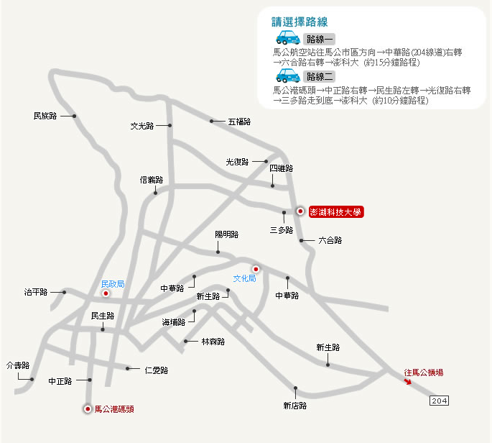
【附錄六】
◎路線一
馬公航空站往馬公市區方向→中華路(204線道)右轉→六合路右轉→澎科大(約15分鐘路程)
◎路線二
馬公港碼頭→中正路右轉→民生路左轉→光復路右轉→三多路走到底→澎科大(約10分鐘路程)

國立澎湖科技大學平面圖

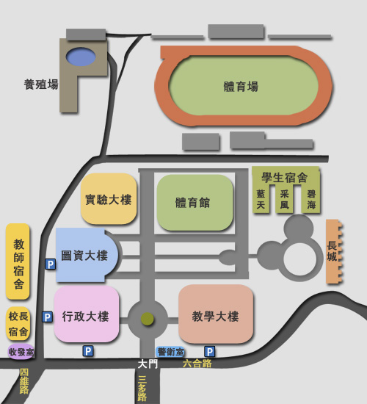

【附錄七】

國立台灣體育運動大學平面圖

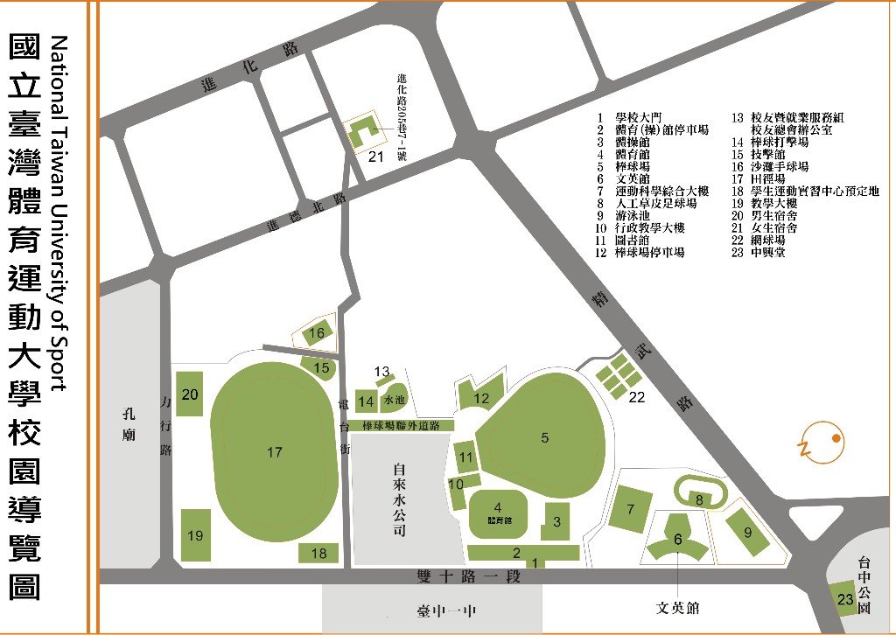
國道一號高速公路，下中港交流道，直走臺灣大道接中正路，往臺中火車站方向直走，至臺中火車站左轉建國路，再接雙十路，本校位於雙十路右側(臺中一中正對面)。
公車資訊：
臺中火車站→臺中一中站：7、50、59、65、270、276
臺中高鐵站→臺中一中站：159
臺中高鐵站→臺中科技大學站：26、82、99延(可步行約6分鐘至本校)
臺中高鐵站→中友百貨站：99(可步行約6分鐘至體育大學校)

【附錄八】

國立台灣體育運動大學交通路線圖

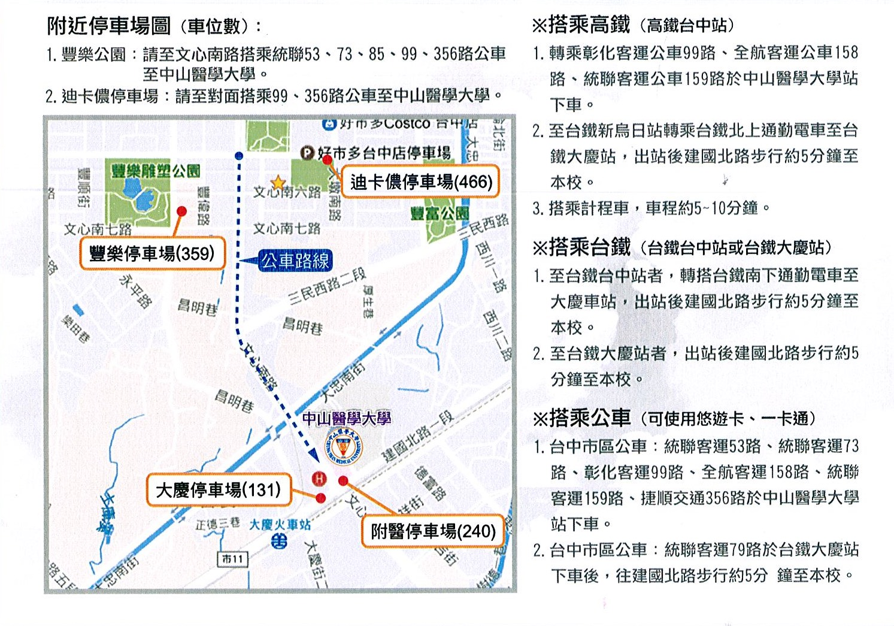
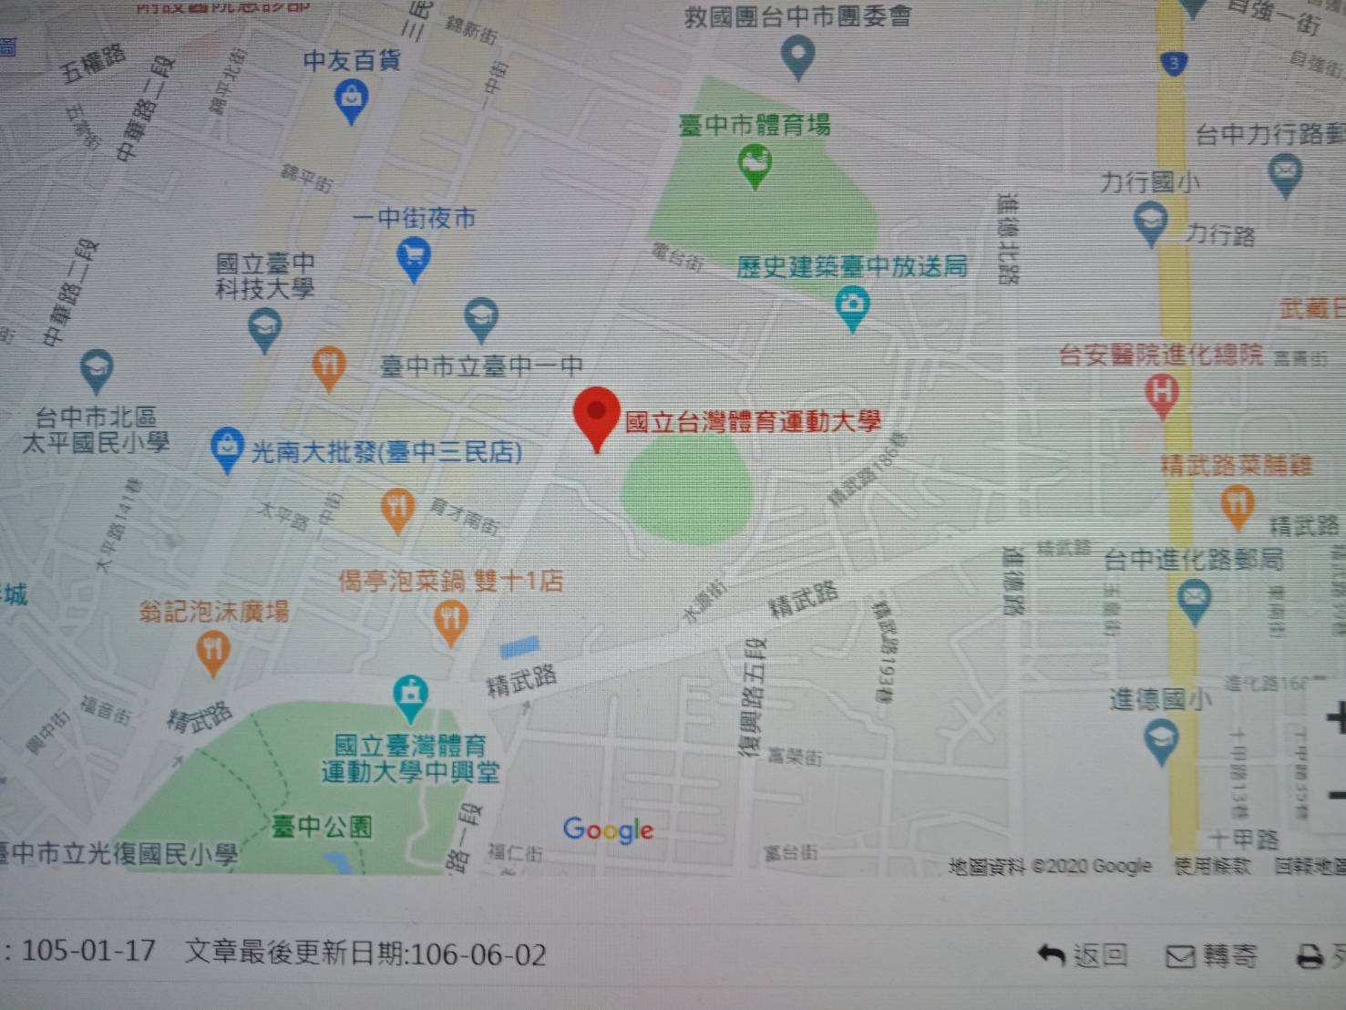

【附表一】
請 貼 足
限時掛號
郵 資
國立澎湖科技大學
113 學年度運動績優學生單獨招生專用信封封面

申 請 生： | 報名系別：
寄件地址：□□□□□
收件地址：88042澎湖縣馬公市六合路300號
收件學校：國立澎湖科技大學教務處註冊組 收

報名費 | 一般申請生 | 中低收入戶申請生減免60% | 低收入戶申請生
報名費 | □新臺幣 1,000元 | □新臺幣 400元 | □免繳費
繳交資料項目（有繳交之項目，請於空格內勾記ˇ） | □1.報名表  （1）應屆畢業生（須浮貼學生證、身分證正反面影本）  （2）畢業生 （須浮貼身分證正反面及畢業證書影本）  （3）同等學歷 （須浮貼身分證正反面影本、修業證明及歷年成績單正本）  - 2.歷年成績單正本1份（須加蓋教務處章戳）  - 3.運動績優資格證件黏貼表  - 4.運動代表隊證明書  - 5.體育班學生證明書  - 6.報名費優待申請表  - 7.備審資料(含自傳、讀書計畫、證照、得獎證明及個人簡歷等)

【附表二】

國立澎湖科技大學113學年度運動績優學生單獨招生報名表
姓 名 |  | 身分證字號 |  |  |  | 出 生  年月日
聯絡電話 |  |  |  | 性別 | □男  □女 | 報名  系別
e-mail
學 歷  （學校名稱請  以全銜填寫） | 學校名稱： |  |  |  |  | 畢業  年月 | □應屆畢業生  □畢業 年 月
通訊地址 |  |  |  |  |  | 緊 急  聯絡人 |  | 姓名：  電話：
畢業生：畢業證書影本、同等學歷：修業證明及歷年成績單正本浮貼

應屆畢業生學生證影本（正面）浮貼 | 應屆畢業生學生證影本（反面）浮貼

身分證影本（正面）浮貼 | 身分證影本（反面）浮貼

考生親筆簽名
【附表三】
國立澎湖科技大學113學年度運動績優學生單獨招生運動績優資格證件黏貼表
姓名： 運動專長項目： 證件名稱：
具備運動績優資格（請勾選）：
□1.「中等以上學校運動成績優良學生升學輔導辦法」條文中之「甄審」、「甄試」資
格者。
□2.曾代表國家參加國際層級之運動競賽，並持有證明者。
□3.曾參加全國運動會、全民運動會、全國中等學校運動會、全國原住民運動會、全國
身心障礙運動會，並持有證明者。
□4.曾參加經教育部體育署核定之運動聯賽、全國單項運動協會舉辦之全國性單項運動
錦標賽，並持有證明者。
□5.曾任高中職學校運動代表隊一年以上，且曾參加縣市級以上運動競賽，並持有證明
、參賽紀錄者。
□6.高級中學體育班畢業生，持有證明者。
浮貼線
(文件若越此線請反摺)

【附表四】

國立澎湖科技大學113學年度運動績優學生單獨招生運動代表隊證明書

准考證號碼： (考生勿填)
謹向 貴校招生委員會證明
考生 係本校 科(組)學生
曾於 年 月 日至 年 月 日
擔任本校 運動代表隊一年以上，且曾參加縣
市級以上運動競賽，並持有證明、參賽紀錄(證明文件請黏貼於附表三)。
此致
國立澎湖科技大學運動績優學生單獨招生委員會

考生原就讀學校：
考生原就讀學校體育室(組)教師或指導教師簽名：

中華民國 113年 月 日

【附表五】

國立澎湖科技大學113學年度運動績優學生單獨招生體育班學生證明書

准考證號碼： (考生勿填)
謹向 貴校招生委員會證明
考生 係本校 體育班 科(組)學生
學生證正面影本黏貼處 | 學生證反面影本黏貼處

此致
國立澎湖科技大學運動績優學生單獨招生委員會

考生原就讀學校：
考生原就讀學校教務處證明戳章：

中華民國 113年 月 日
【附表六】

國立澎湖科技大學113學年度運動績優學生單獨招生成績複查申請表（正表）

申請日期： 年 月 日
查詢編號 答覆日期： 年 月 日
報名系別： 准考證號碼： 姓名： 電話：
原 始 分 數 | 處 理 結 果
注意事項：
  - 准考證號碼要填寫清楚正確。
  - 正副兩表所填之內容應相同，如有不同則以正表為準。
  - 正副兩表不可截開。
  - 查詢編號，考生不必填寫。

國立澎湖科技大學113學年度運動績優學生單獨招生成績複查申請表（副表）
申請日期： 年 月 日
查詢編號 答覆日期： 年 月 日
報名系別： 准考證號碼： 姓名： 電話：
原 始 分 數 | 處 理 結 果
【附表七】
國立澎湖科技大學113學年度運動績優學生單獨招生報名費優待申請表
考生姓名 |  | 報考學制 |  | 日間部
准考證號 |  | 報考系別 |  | □
身分證字號 |  | 性別 | □男  □女 | 出生  日期 | 年 月 日
戶籍地址 | □□□-□□ 縣（市） 鄉（鎮、區） 村里 鄰 路(街) 段 巷 弄 號 樓之
聯絡電話 | (日)： (行動電話)：  (夜)：
※申請人  應附證件 | 1.縣(市)政府或鄉(鎮)(市)(區)公所開立之低(中低)收入戶證明文件正本。  (※一般鄰里長所開立之清寒證明等文件，概不受理)  2.戶口名簿影本或戶籍謄本。
申請人  注意事項 | 申請報名費全免優待之低收入、報名費優待60%之中低收入戶考生，報名時除繳交系(所)指定之各項報名表件外，並繳交本申請書，並附上「低(中低)收入證明」文件正本及「戶口名簿」影本或「戶籍謄本」。
招生單位  審查結果  (考生勿填) | □繳交之證件齊全，並符合低收入戶報名費全免優待資格。  □繳交之證件齊全，並符合中低收入戶報名費優待60%資格。  □繳交之證件不符合低收入戶資格，報名費不予優待。  承辦單位： 113年 月 日

【附表八】

國立澎湖科技大學113學年度運動績優學生單獨招生考生申訴表
日期： 年 月 日
姓名 |  |  | 准考證號
報考系別 |  |  | 聯絡電話 | 日：  夜：  行動電話：
身分證字號 |  |  | 聯絡電話
通訊地址
申訴事由
申請人 | 承辦人 | 單位主管 |  |  | 招 生 委 員 會
(考生親筆簽章)
備註

【附表九】

國立澎湖科技大學113學年度運動績優學生單獨招生錄取生放棄錄取資格聲明書
第一聯 學校存查聯
姓名 |  |  | 准考證號碼 |  | 電話
姓名 |  |  | 身分證字號 |  | 行動電話
本人經由運動績優學生單獨招生考試錄取貴校 系，因故放棄錄取資格，特此聲明。
此致
國立澎湖科技大學運動績優學生單獨招生委員會
考生  簽名 |  |  | 蓋章 |  | 日期 | 年 月 日
招生委員會
蓋 章

國立澎湖科技大學113學年度運動績優學生單獨招生錄取生放棄錄取資格聲明書
第二聯 考生存查聯
姓名 |  |  | 准考證號碼 |  | 電話
姓名 |  |  | 身分證字號 |  | 行動電話
本人經由運動績優學生單獨招生考試錄取貴校 系，因故放棄錄取資格，特此聲明。
此致
國立澎湖科技大學運動績優學生單獨招生委員會
考生  簽名 |  |  | 蓋章 |  | 日期 | 年 月 日
招生委員會
蓋 章
注意事項：
1.聲明放棄錄取資格手續完成後，不得以任何理由撤回，請考生慎重考慮。
2.本聲明書經由考生簽名蓋章並經招生單位蓋章後雙方各執一聯，方算完成放棄手續。
註：此放棄聲明書填妥後，請務必先以傳真方式再以郵寄或擲送本校教務處註冊組。
傳真電話：06-9264265

【附表十】
重點運動單獨招生之個人資料蒐集、處理及利用告知事項
本會基於『個人資料保護法』對報名本會考生個人資料蒐集、處理、利用如下：
- 報名考生於完成本會之報名程序後，即同意本會因成績計算作業需要，經由報名考生提供之資料，取得報名考生之身分基本資料與成績等資料，作為本會報名考生身分認定與成績計算作業運用。
- 本會於報名表中對於報名考生資料之蒐集，係為報名考生成績計算、資料整理、登記、分發及報到作業等招生作業必要程序，並作為後續資料統計及報名考生至本校報到註冊作業使用，報名考生資料蒐集之範圍以本會報名表所列各項內容資料為限，資料使用之期間由報名考生完成報名程序至報名考生資料轉入本校完成註冊為止，相關資料並由本會至少保存一年，但若有考生提出申訴者，並延長保存至報名考生申訴作業完成，相關資料使用區域為本國境內。
- 本會蒐集之報名考生資料，因招生、統計與報名考生註冊作業需要，於報名考生完成報名程序後，即同意本會、本校、技專校院招生策進總會及教育部進行使用，使用範圍亦以前項規定為限。
- 報名考生依個人資料保護法第三條規定，當事人依該法行使之權利，將不因報名作業而拋棄或限制，惟考量招生作業之公平性，報名考生之相關證明文件於報名時一併提出，有不足或不齊者應於規定期限補齊，完成報名程序後不得要求修改繳交之文件，未附證明文件或證明書中各欄填寫不全者，一律不予採認，所繳報名費用及相關證明文件亦不退還。若報名考生有其他權利行使之要求，請於上班時間逕洽本校教務處註冊組(06)926-4115轉分機1125。報名考生若不提供前開各項相關個人資料，本會將無法進行報名考生之分發作業，請報名考生特別注意。
- 完成報名程序之報名考生，即同意本會對於考生個人資料蒐集類別、使用範圍、方式、目的、對象及使用期間等相關規範，並同意本會對於個人資料進行蒐集、處理、利用。
- 法務部頒定個人資料保護法之特定目的及個人資料之類別代號
http：//mojlaw.moj.gov.tw/LawContentDetails.aspx?id=FL010631

